Министерство здравоохранения Астраханской области
ГБУЗ АО «Центр медицинской профилактики»
ПАМЯТКА ДЛЯ НАСЕЛЕНИЯ

ПЕРВАЯ ПОМОЩЬ ПРИ СЕРДЕЧНОМ ПРИСТУПЕ
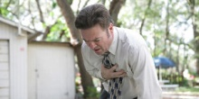
Характерные признаки (симптомы) сердечного приступа (инфаркта миокарда):
- Внезапно (приступообразно) возникающие давящие, сжимающие, жгущие, ломящие боли в грудной клетке (за грудиной), продолжающиеся более 5 минут.
- Аналогичные боли часто наблюдаются в области левого плеча (предплечья), левой лопатки, левой половины шеи и нижней челюсти, обоих плеч, обеих рук, нижней части грудины вместе с верхней частью живота.
- Нехватка воздуха, одышка, резкая слабость, холодный пот, тошнота – часто возникают вместе, иногда предшествуют дискомфорту и/болям в грудной клетке.
- Нередко указанные проявления болезни развиваются на фоне физической или психоэмоциональной нагрузки, но чаще с некоторым интервалом после них.

Нехарактерные признаки, которые часто путают с сердечным приступом:
- колющие, режущие, пульсирующие, сверлящие, постоянные ноющие в течение многих часов и не меняющие своей интенсивности боли в области сердца или в конкретной чётко очерченной области грудной клетки.

АЛГОРИТМ НЕОТЛОЖНЫХ ДЕЙСТВИЙ
Если у Вас или кого-либо внезапно появились вышеуказанные характерные признаки сердечного приступа, которые держатся более 5 мин., даже при слабой или умеренной их интенсивности – не задумывайтесь, сразу вызывайте бригаду скорой медицинской помощи. Не выжидайте более 10 минут – в такой ситуации это опасно для жизни.
- 103 или 03 – со стационарного телефона
- 112 – с мобильного телефона
Если у Вас появились симптомы сердечного приступа, и нет возможности вызвать скорую медицинскую помощь, то попросите кого-нибудь довезти Вас до больницы – это единственное правильное решение. Никогда не садитесь за руль сами, за исключением полного отсутствия другого выбора.
ПОМНИТЕ, что состояние алкогольного опьянения в этой смертельно опасной ситуации не является разумным доводом для откладывания вызова скорой медицинской помощи.
В наиболее оптимальном варианте при возникновении сердечного приступа необходимо следовать инструкции, полученной от лечащего врача, если такой инструкции нет, то необходимо действовать согласно следующему алгоритму:
- Сразу после возникновения приступа сесть (лучше в кресло с подлокотниками) или лечь в постель с приподнятым изголовьем, принять 0,25г ацетилсалициловой кислоты (аспирина) – таблетку разжевать, проглотить и 0,5 мг нитроглицерина – одну ингаляционную дозу, распылить в полость рта при задержке дыхания, таблетку/капсулу положить под язык, капсулу предварительно раскусить, не глотать, освободить шею и обеспечить поступление свежего воздуха (открыть форточки или окно).
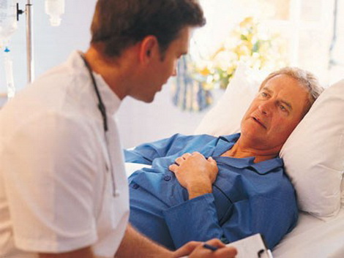
- Если через 5-7мин. после приёма ацетилсалициловой кислоты (аспирина) и нитроглицерина боли сохраняются, необходимо в обязательном (жизнеспасающем) порядке вызвать бригаду скорой медицинской помощи и второй раз принять нитроглицерин.
- Если через 10 мин. после приёма второй дозы нитроглицерина боли сохраняются, необходимо в третий раз принять нитроглицерин.
- Если после первого и последующих приёмов нитроглицерина появилась резкая слабость, потливость, одышка, необходимо лечь, поднять ноги (на валик), выпить 1 стакан воды и далее нитроглицерин не принимать.
- Если больной ранее принимал лекарственные препараты, снижающие уровень холестерина в крови из группы статинов (симвастатин, ловастатин, флувастатин, правастатин, розувастатин), дайте больному его обычную дневную дозу и возьмите препарат в больницу.
ОБРАТИТЬ ВНИМАНИЕ!
Больному с сердечным приступом категорически запрещается вставать, ходить, курить и принимать пищу до особого разрешения врача.
Нельзя принимать аспирин (ацетилсалициловую кислоту) при непереносимости его (аллергические реакции), а также при явном обострении язвенной болезни желудка и двенадцатиперстной кишки.
Нельзя принимать нитроглицерин при резкой слабости, потливости, а также при выраженной головной боли, головокружении, остром нарушении зрения, речи или координации движений.

Материал подготовлен
редакционно-издательским отделом
ГБУЗ АО «ЦМП» - 2017г.

